大庆实验中学2015—2016学年度高三年级第一次月考
地理试题
一、单项选择题（25题，每题2分，共50分）
1．2014年6月9日，中国海军首次派出包括驱逐舰、护卫舰及医疗船等在内的海军舰队参加环太平洋军事演习，舰队从舟山出发途经关岛于夏威夷当地时间（区时）6月24日9时抵达珍珠港。舰队抵达珍珠港时北京时间为
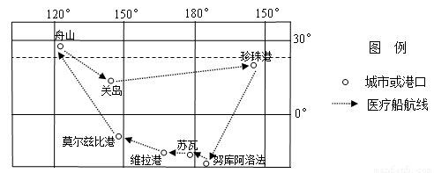
A． 6 月 24 日 3:00 B．6 月 24 日 15:00
C．6 月 25 日 3:00 D．6 月 25 日 15:00
2．读下图，当观测点a的地方时为15：00时，太阳所在的位置是
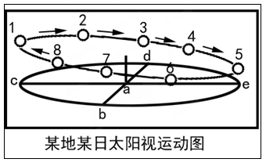
A．2 B．4 C．6 D．8
3．某地一批户外运动爱好者计划在南北长10 千米、东西宽5 千米的指定山区进行野外生存训练，出发前每人配发随身用的地图，应选用的比例尺最适宜的是
A．1：200 B．1：10000 C．1:200000 D．1:1000000

下图是亚丁湾及周边区域略图，读图回答4、5题。
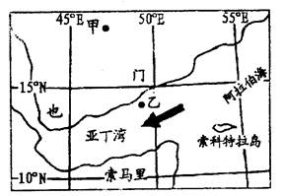
4．甲地位于乙地
A东北约220公里处 B东北约550公里处 C西北约220公里处 D西北约550公里处
5．图中甲地自然带是
A．热带荒漠带B．热带草原带C．热带雨林带 D．亚热带常绿林带
2014 年7 月1 日华北地区某中学地理兴趣小组到图甲所示区域进行野外考察，图乙和图丙是其记录的天气变化情况。读图回答6 、7 题。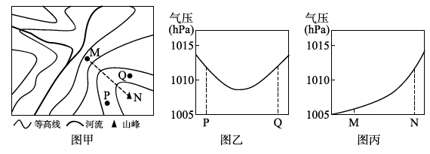
6．若MN 为该日日出时的山峰日影，则图示河流的流向为
A．干流大致流向为自北向南 B．干流大致流向为自东北向西南
C．支流大致流向为自西向东 D．支流大致流向为自西南向东北
7．若图乙、图丙分别表示沿PQ 线、MN 线的气压变化。则关于图示区域可能出现的天气系统推断正确的是
A．沿PQ 线出现冷锋 B．沿PQ 线出现暖锋
C．沿MN 线出现冷锋 D．沿MN 线出现暖锋
冬半年林木向阳面受昼夜温差剧变使树干内外温度不同，收缩不同，导致树皮破裂的现象，称为冻裂。尽管冻裂不会造成植物死亡，但能降低木材质量，并可能成为病虫害入侵的途径。读我国东北林区某区域等高线地形图（下图），完成8、9题。
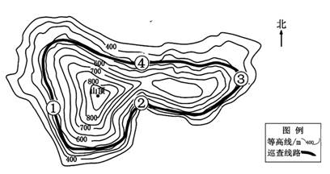
8．图示区域出现林木大规模冻裂现象，最可能时段是
A．隆冬 B．春末 C．夏初 D．初秋
9．在巡查线路上，树木冻裂灾害最轻的是
A．①处 B．②处 C．③处 D．④处
根据岩石的质地，如矿物颗粒的大小、有无气孔、疏密程度、形状等可以推测岩石的形成过程和形成环境。回答10、11题。
10．某山体由岩浆岩组成。该岩浆岩表面无气孔，矿物颗粒粗大，对其成因的合理推测是
①岩浆冷却较快 ②岩浆冷却较慢 ③在地表形成 ④在地下形成
A.①③ B.①④ C.②③ D.②④
11．历史上，苏州人利用当地砚瓦山的岩石做原料生产优质砚台。这种岩石岩性致密，呈薄板状。该岩石可能是
A.喷出岩 B.侵入岩 C.沉积岩 D.变质岩
我国盐业资源丰富多样，主要有湖盐、海盐、矿井盐等，储量很大。我国四川有一口火井，井的水居然是冷的，绝对没有火气，不过用剥开的长毛竹，去除竹节，用漆布把竹管的缝包好，一头插入井底，另一头的上面弯曲连接，把口紧对锅底，在锅里倒入盐水，只见火光熊熊，水立即就烧开了。打开毛竹查看它，竹管内绝没有半点烧焦的样子。据此回答12、13题。
12．我国湖盐产区集中在西北的主要原因是
A．冰川众多，地下水资源丰富 B．湖泊众多，各湖泊蓄水量大
C．沙漠广布，土壤盐分含量高 D．气候干燥，下垫面蒸发量大
13．四川火井盐场使用的主要能源是
A．水蒸气 B．天然气 C．地热能 D．可燃冰
红树林是生长在热带、亚热带地区海岸潮间带滩涂上的森林。读某大洲红树林分布和该大洲某岛等高线图（下图），回答14、15题。
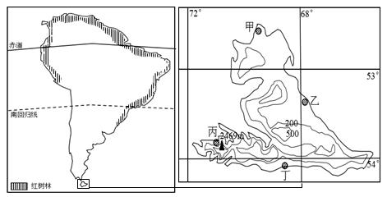
14．该大洲红树林东西两岸纬度分布出现差异的最主要因素是
A．光照 B．地形 C．洋流 D．大气环流
15．该岛甲、乙、丙、丁四地中降水最多的是
A.甲地 B．乙地 C．丙地 D．丁地
下表示意2000年~ 2010年我国人口高速增长的九个省（区）人口变动情况。据此完成16、17题。
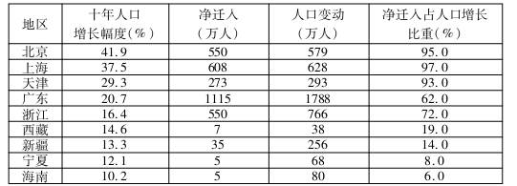
16．据表可知
A．西藏、新疆、宁夏等省区人口增加主要是人口自然增长
B．外来人口迁入导致各地区人口高速增长
C．东部沿海地区的人口增长由外来人口迁入造成
D．各地区的人口增幅均较小
17．表中数据说明
A．东部发达地区仍是人口的主要迁入区
B．我国东西部之间的人口迁移基本停滞
C．人口迁移有利于缓解西部地区人口老龄化
D．全国区域经济发展水平趋于均衡
2015年7月11日，北京市委全会提出，北京将加快通州市行政副中心的规划建设。图8示意北京卫星城圈层结构。读图，完成18、19题。
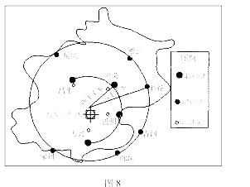
18．北京在通州建设市行政副中心的目的是
A．扩大城市规模，提高城市的影响力 B．控制中心城区规模，分散产业和人口
C．集中城市职能，促进区域发展 D．完善交通网络，加强区际联系
19．北京卫星城在建设过程中应
A．远离中心城区 B．扩大人口规模 C．层次体系分明 D．减少卫星城数量
读我国某地生产要素关系图（下图），完成20、21题。
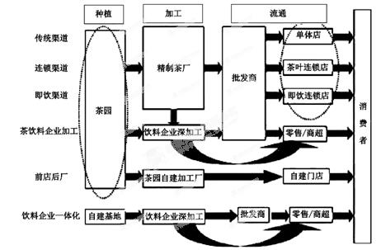
20．茶叶加工厂应当接近
A．消费市场 B．原料产地 C．廉价劳动力 D．研发基地
21． 图中饮料企业一体化相对前店后厂经营模式更有利于
①延长产业链，增加产品附加值 ②适应市场，增强应变能力
③保护生态环境，发展循环经济 ④省略中间环节，提高经济效益
A．①② B．②③ C．③④ D．①④
下图中三条曲线表示某种产品在三类国家的贸易量随时间的变化过程，净出口指出口量大于进口量，净进口指出口量小于进口量。读图回答22、23题。
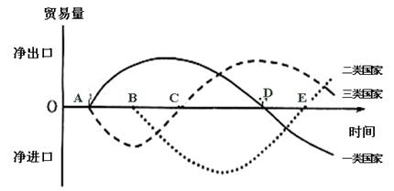
22．据图示信息，可分析出该产品
A．B至C阶段，三类国家还没有生产
B．A至D阶段，一类国家生产量大于消费量
C．C至E阶段，二类国家生产规模不断扩大
D．D至E阶段，所有国家的生产规模均不断缩小
23．E以后，二类国家集中生产该产品的主要目的是
A．降低劳动力工资水平 B．提升产品质量
C．提高工业化水平 D．改善交通设施
下图为我国某区域（约34°33′N，114°49′E附近）不同时期城市位置变迁图，根据材料和图回答24、25题。
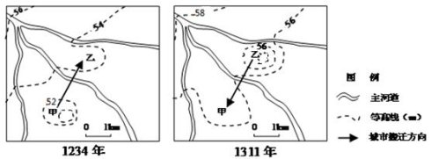
24．图示时期，该地地貌变化的自然原因是
A．流水侵蚀 B．流水沉积 C．风力沉积 D．风力侵蚀
25．图示区域城市搬迁原因及选址区位说法正确的是
A．风沙掩埋 背风坡 B．风沙掩埋 迎风坡
C．水灾 远离河流 D．水灾 高地

二、综合题（5小题，共50分）
26．（18分）玛咖是一种保健及药用价值极高的农产品，因产量极低而价格昂贵。玛咖原产于海拔3500～4500米的秘鲁安第斯山区，在极为苛刻的条件下才能生长，对环境污染相当敏感，当地亦有“玛咖一季休耕三年”的说法，种植全过程完全使用人工。美国和日本已经引种成功，终因质量差而不能规模生产。2003年中国云南玉龙雪山海拔3000米以上区域引种成功，目前成为世界第二大优良玛咖产区，种植规模仍在扩大。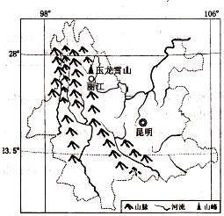
(1) 推断玛咖生长所需的“极为苛刻”的自然条件。(6分)
(2) 分析说明玛咖是一种真正的天然无公害绿色食品的原因。（4分）
(3) 目前广东、浙江许多投资商在云贵高原兴建玛咖种植园，简要分析这会给当地带来怎样的影响？（8分）
27．(14分)阅读图文材料，完成下列要求。
澳大利亚(如图所示)矿产资源丰富，铁、煤、锰等储量与开采量居世界前列，但澳大利亚的钢铁工业规模小，生产能力较低。钢铁工业主要位于纽卡斯尔、肯布拉港和怀阿拉，其中纽卡斯尔、肯布拉港的钢铁产量占全国的4／5。钢铁工业具有需要劳动力较多，消耗水量较大的特点。
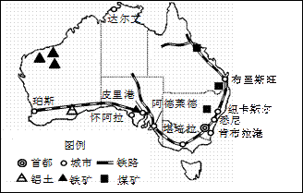
(1)澳大利亚煤铁资源丰富，但钢铁工业规模偏小，简述造成这种状况的主要原因。（6分）
(2)说明澳大利亚钢铁工业中心主要分布在煤矿产区而非铁矿产区的原因。(8分)

28.（8分）阅读图文资料，回答下列问题。
材料一 古印加文明区域示意图（图左）和古印加文明梯田景观图（图右）
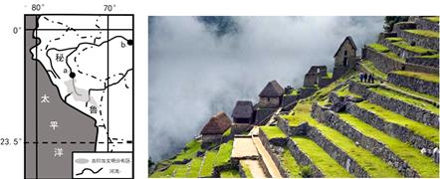
材料二 印加文明是在南美洲西部、中安第斯山区发展起来的又一著名的印第安古代文明。印加人从山顶到山脚开垦了无数的梯田，印加人的水渠和梯田修筑得非常坚固。
（1）分析古印加文明源地分布于秘鲁山区的原因。（4分）
（2）简要分析古印加文明的农田以梯田为主，用石块垒成的原因。（4分）

※从29、30、31题中任选两题做答。
29．【自然灾害】阅读资料，完成下列要求。(5分)
雷暴和闪电是强对流天气中常见的自然现象，下图为我国“某城市雷暴月均分布图”和“闪电相对频率时间分布曲线图(以平均值100为标准)”。
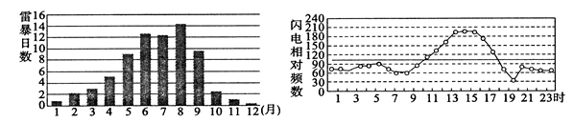
描述该城市雷暴和闪电时间变化的总体趋势并分析原因。

30．【环境保护】阅读材料，回答下列问题。(5分)
有一种蓝，它不是普鲁士蓝，也不是蒂凡尼蓝；它不是大海的蔚蓝，也不是蓝莓的深蓝；它叫“APEC蓝 ”，曾用名“08奥运蓝”，它属于北京！在亚太经合组织(英语缩写APEC)第22次领导人非正式会议召开期间，在大家的努力下，北京终于一扫雾霾，绽放出蓝色的天空，简称为“APEC蓝”！“人努力，天帮忙”，这是习近平总书记在2014年11月10日欢迎晚宴致辞中总结出“APEC蓝”的成功原因。
分析“APEC蓝”形成的“天帮忙”指的可能是什么。

31.【旅游地理】 阅读材料回答下列问题。（5分）
几位“驴友”（一般指的是徒步或骑自行车出游的环保旅游者）计划到我国具有独特人文景观的地方旅游，所选旅游地如图所示。
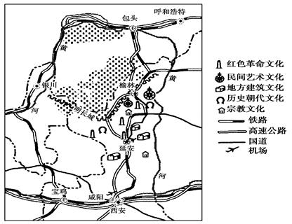
简述该区域发展旅游业的有利条件。

答案
CABDA DDADD DDBCC AABCB ABCBD

26. 【答案】（16分）
（1）只能生长在较低纬度的高海拔山地地区（2分）；日照强，昼夜温差大（2分）；土壤肥沃（2分）；环境清洁（2分）。（答对3点可得6分）
（2）玛咖生长的环境特殊，人迹罕至，完全采用人工种植，远离各种污染（2分），土壤肥沃，所以生长过程中不用施用化肥和农药，（2分）。
（3）带动相关产业发展（2 分）；扩大劳动就业（2 分）增加牧民收入（2 分） ；促进当地产业结构调整（或促进工业化进程）（2 分）；带动当地基础设施建设（2 分）；加强与经济发达地区的合作与联系（2 分）；过度垦殖可能导致生态环境破坏（水土流失加剧）（2分）。（答对任意3点得6分）
27．【答案】（16分）
（1）国内市场狭小，需要的钢铁有限；澳大利亚地广人稀，钢铁工业需要大量劳动力；钢铁工业消耗的水量很大，而澳大利亚西部气候干燥、水资源贫乏；澳大利亚煤炭集中分布在东部，而铁矿分布在西部，发展钢铁工业交通运输量较大；钢铁工业污染较为严重。
（2）澳大利亚铁矿资源主要分布在西北沙漠地区，人烟稀少，淡水短缺，发展钢铁工业的条件较差（2分）；煤炭资源主要分布在东部地区，气候湿润，淡水资源丰富（2分）；人口稠密，劳动力丰富（2分）；工业发达，市场广阔（2分）；有铁路经过，多海港，交通便利（2分），利于钢铁工业的发展。
28【答案】（8分）
（1）纬度低、海拔高处气候凉爽；山区河谷冰川融水量大，水源充足，灌溉条件好；地形崎岖，利于防御。
（2）原因：地处山区，地形崎岖，土层薄且易水土流失；修筑梯田以增加土层厚度，防止土壤流失；山区裸露岩石较多，可以就地取材，因此多以石块垒成。

29、雷暴：夏半年多于冬半年（或夏季多于冬季）；闪电：白天多于夜晚。
夏半年比冬半年气温高，白天比夜晚气温高，空气对流旺盛。
30、大风；降水；地面升温，逆温消失，空气对流旺盛等
31．该地旅游资源丰富，集群效益好，有独特的自然地质地貌，有少数民族文化资源，也有丰富的特色文化和农产品；历史文化积淀深厚；交通通达度较好；旅游市场潜力大；环境容

